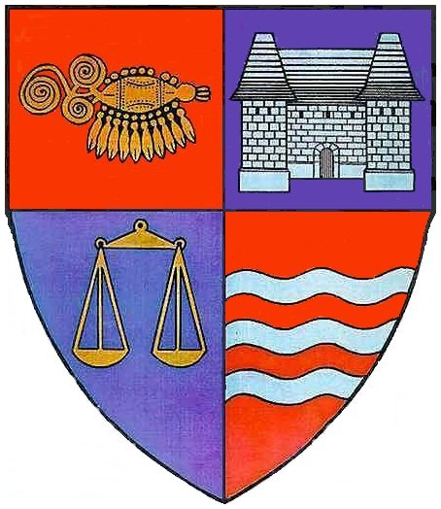
ROMÂNIA
JUDEŢUL MUREŞ PROIECT
CONSILIUL JUDEŢEAN

Hotărârea nr. ___
din 25 februarie 2010
pentru aprobarea participării Consiliul Judeţean Mureş la programul “Bienala de Grafică 2010”

Consiliul Judeţean Mureş,
Văzând expunerea de motive nr. 2534/22.02.2010 a Direcţiei Economice pentru aprobarea participării Consiliul Judeţean Mureş alături de Consiliul Judeţean Covasna şi Consiliul Judeţean Harghita la programul „Expoziţia de grafică bienală din Bazinul Carpatic”, precum şi avizele comisiilor de specialitate,
În temeiul prevederilor art. 91, alin. (6), litera "c" şi ale art. 97, alin. (1) din Legea nr. 215/2001 a administraţiei publice locale, republicată, cu modificările şi completările ulterioare,

hotărăşte:

Art.1. Se aprobă participarea Consiliul Judeţean Mureş alături de Consiliul Judeţean Covasna şi Consiliul Judeţean Harghita la organizarea programului „Bienala de Grafică 2010”, eveniment ce va avea loc în perioada 17 mai - 30 iulie 2010, în municipiul Sfântul Gheorghe.

Art.2. Se aprobă contribuţia Consiliului Judeţean Mureş la organizarea programului cu suma de 5000 lei şi asigurarea fără plată a spaţiului expoziţional în Tîrgu-Mureş.
Art. 3. Prezenta hotărâre se comunică Direcţiei Economice a Consiliului Judeţean Mureş care răspunde de aducerea sa la îndeplinire, precum şi Consiliului Judeţean Harghita.

AVIZAT PENTRU LEGALITATE
PREŞEDINTE SECRETAR
Lokodi Edita Emőke Aurelian Paul Cosma

ROMÂNIA
JUDEŢUL MUREŞ
CONSILIUL JUDEŢEAN
Direcţia Economică
Nr.2534/22.02.2010

EXPUNERE DE MOTIVE
pentru aprobarea participării Consiliul Judeţean Mureş la programul “Bienala de Grafică 2010”
Prin adresa înregistrată la Consiliul Judeţean Mureş cu nr. 2593/2010, Preşedintele Consiliul Judeţean Harghita, domnul Borboly Csaba, invită Consiliul Judeţean Mureş să participe la organizarea unui eveniment internaţional iniţiat de Centrul Cultural şi de Creaţie Lăzarea, instituţie aflată în subordinea Consiliului Judeţean Harghita – Concursul de Grafică Bienală.
Acest eveniment va avea loc în judeţul Harghita la Centrul Cultural şi de Creaţie Lăzarea, în perioada 17 mai – 30 iulie 2010 şi se va desfăşura sub patronatul Ministerului Culturii şi Patrimoniului Naţional, cu participarea domnului ministru Kelemen Hunor.
Prima bienală de grafică din bazinul Carpatic va întruni graficieni din Slovacia, Ungaria şi România, oferind artiştilor posibilitatea de a alege o formă de evoluţie individuală, pentru promovarea spiritului de competiţie iar deschiderea evenimentului va avea loc la Muzeul Judeţean din Sf. Ghorghe.
Acţiunile organizate vor fi promovate prin mijloace mass-media iar lucrările vor fi selectate la Centrului Cultural şi de Creaţie Lăzarea, judeţul Harghita, respectiv în sălile expoziţionale din Sf. Gheorghe şi Tîrgu-Mureş. Expoziţia defineşte grafica tradiţională, având în vedere interpretarea individuală, în contextul a două secţiuni: grafică tradiţională şi experimente de grafică. Se acceptă doar creaţiile imprimate de xilogravură, linogravură, aquaforte, aquatinta, mezzotinta, litografie, serigrafie.
Întrucât se solicită doar participarea graficienilor consacraţi şi studenţi în nume propriu şi nu prin intermediul asociaţiilor profesionale sau diferite ONG-uri, concurenţii se pot înscrie cu trei lucrări ale căror dimensiuni nu pot depăşi 100x70 cm. Termenul până la care lucrările pot fi depuse este 18 aprilie 2010.
Costurile pe care le implică organizarea acestei manifestări se ridică la suma de 80.000 lei şi sunt susţinute de mai multe persoane juridice, cu implicarea consiliilor judeţene Harghita, Covasna şi Mureş, Consiliului Judeţean Mureş revenindu-i o contribuţie de 5000 lei.
Considerăm că prin această acţiune putem promova eficient imaginea judeţului Mureş prin susţinerea tinerilor talentaţi în domeniul artei creatoare de valoare în societate.
Recunoscând oportunitatea promovării judeţului Mureş din punct de vedere cultural şi turistic, propunem spre aprobare proiectului de hotărâre privind participarea Consiliului Judeţean Mureş la realizarea programului „Bienala de Grafică 2010”.

VAZUT
DIRECTOR ECONOMIC VICEPREŞEDINTE
Bartha Iosif Szabó Arpád

Întocmit: Mihaela Iordache
Coord. comp.: Monica Dohotariu

